Strana natura:

Sò strani issi tufoni scavati in a petra di Corsica : issi « taffoni », sò dui seculi è più ch’elli stupiscenu l’osservatori è ùn li si pdà una spiicazione definitiva. I pastori l’anu sempre aduprati da aggrotti è cusì pigliavanu u seguitu di l’omi preistorichi chì ci stavanu indrentu.
Certi « taffoni » funu aduprati da tumbini è certi pè e cerimonie rituale.

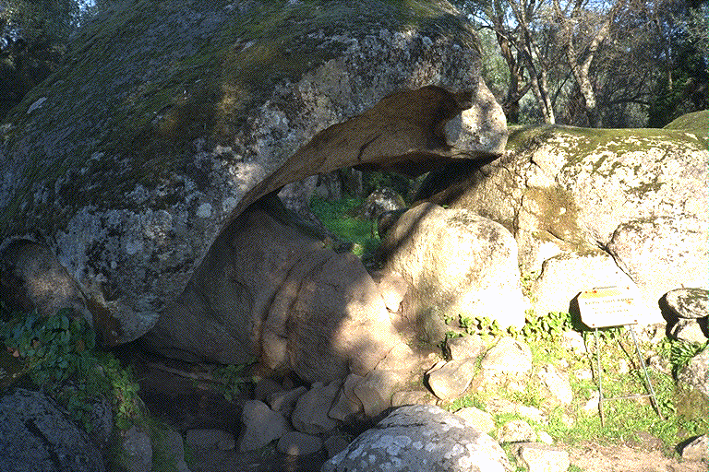

« Taffonu » usatu da aggrottu da i Megalitichi, in Filitosa

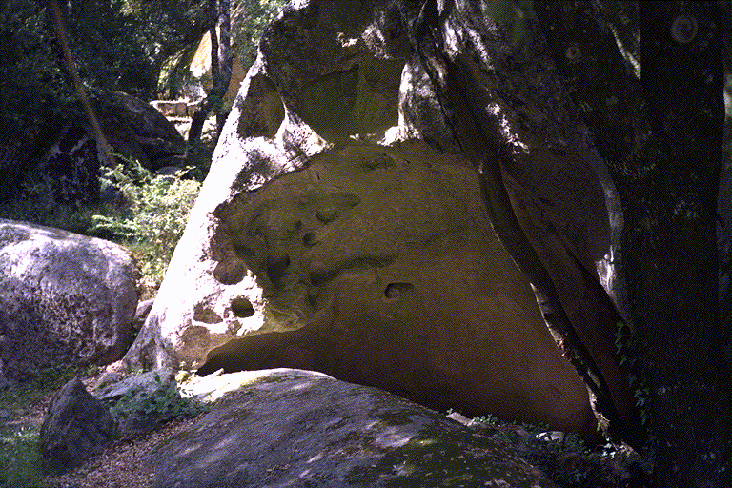

« Taffonu » in u situ di Capula... (n° 2 di a carta).

